- 工程文件
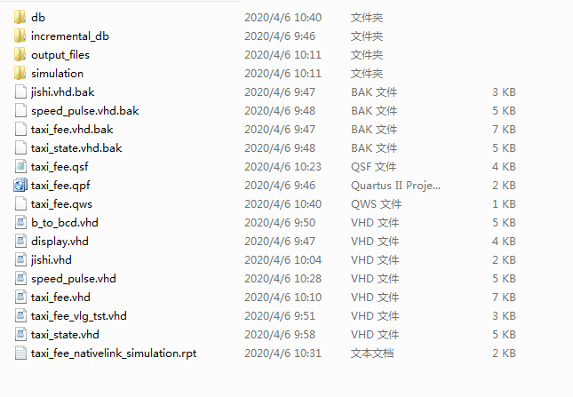

- 程序文件
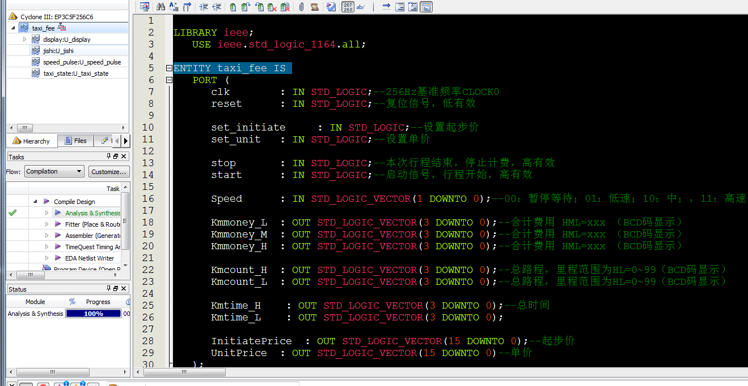

- 程序编译
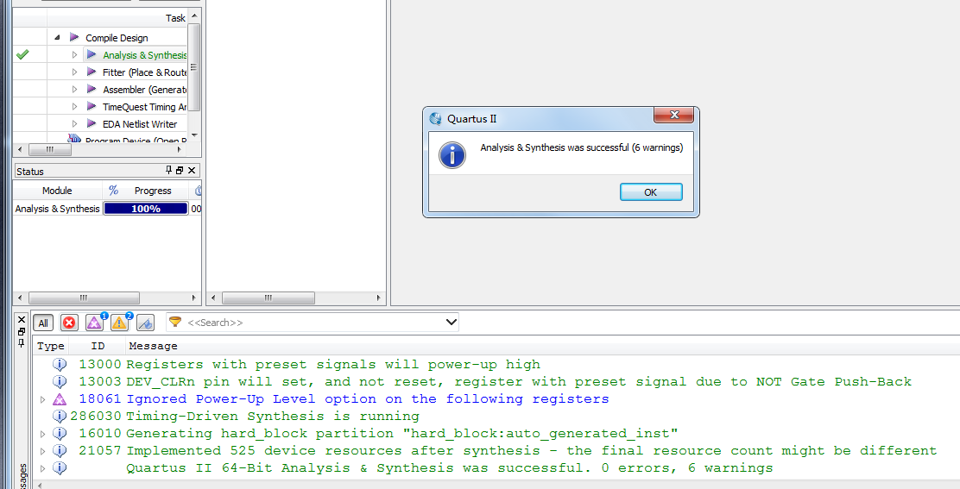

- RTL图
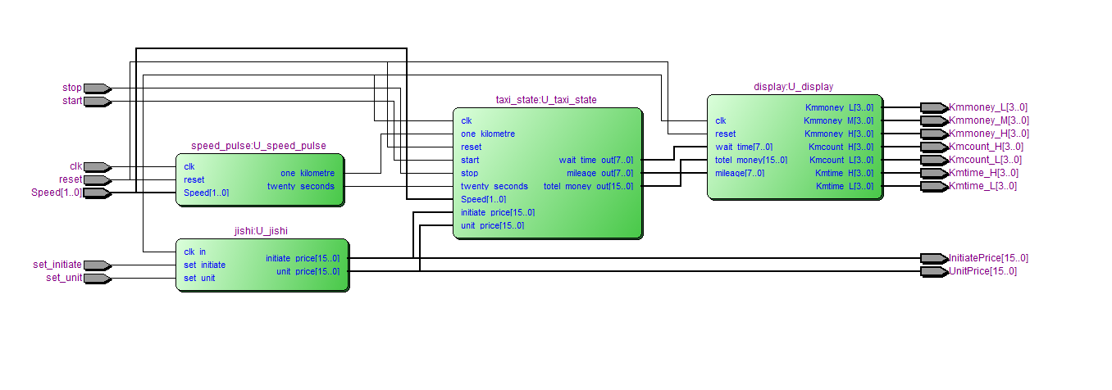

- Testbench
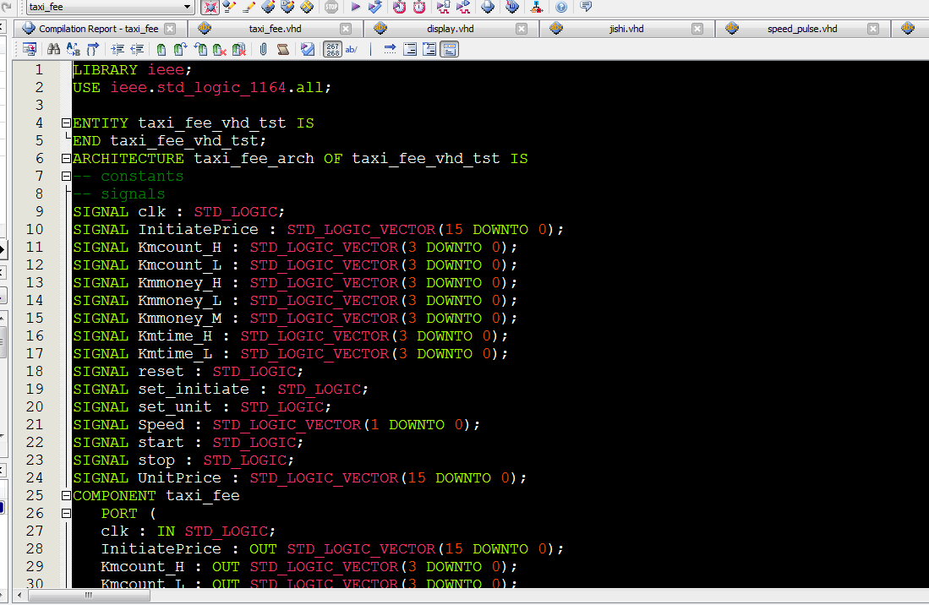

- 仿真图

整体仿真图
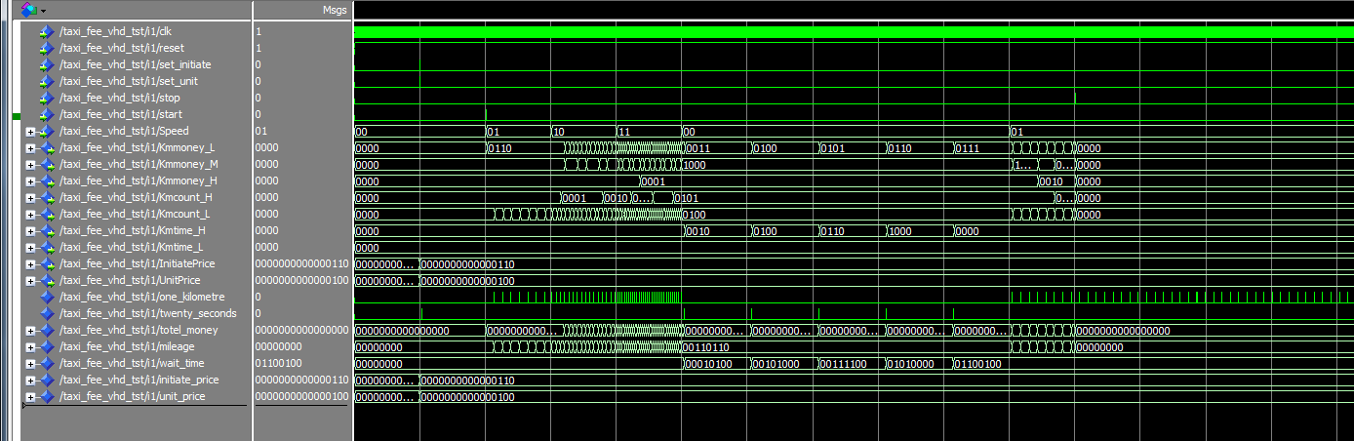

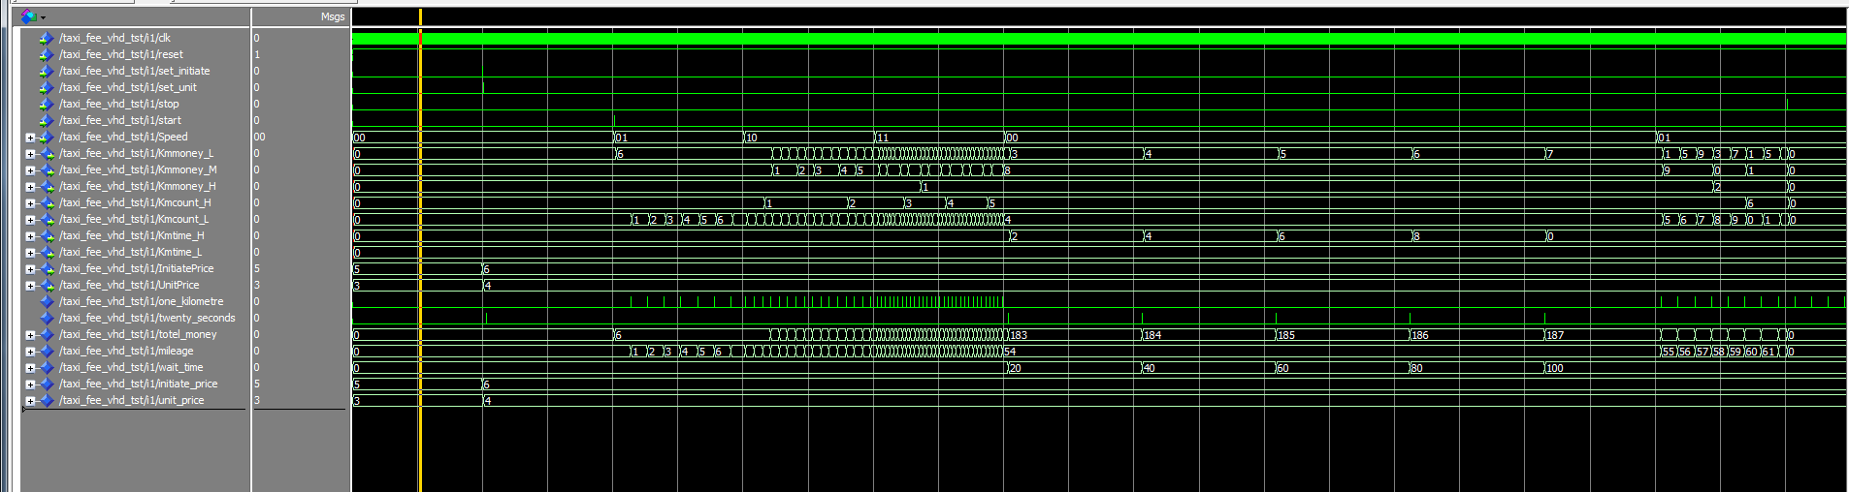

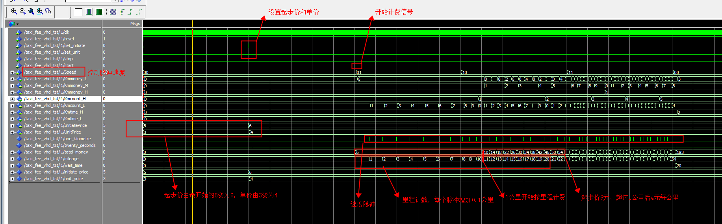

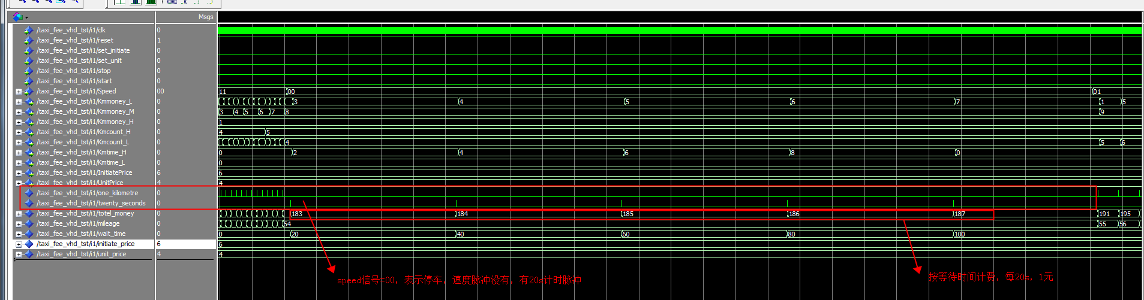

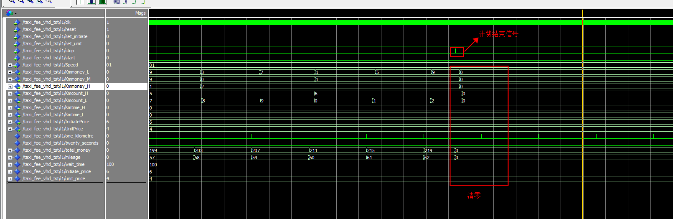

显示模块
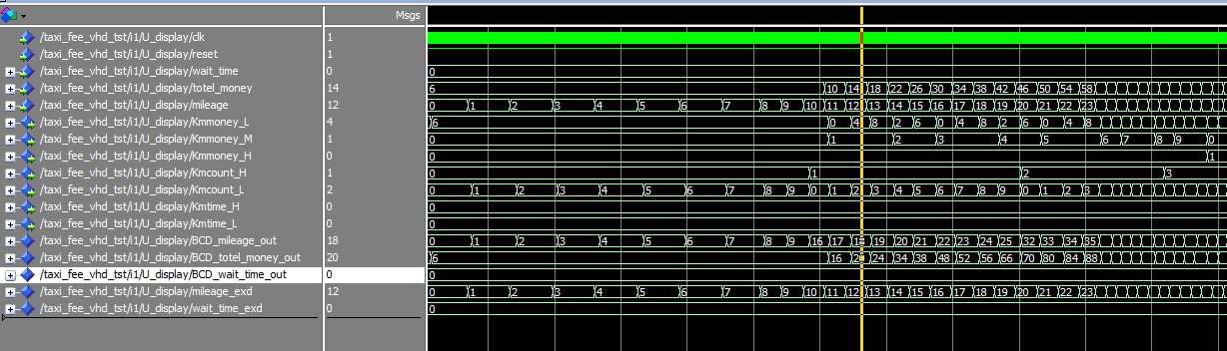

设置起步价单价模块

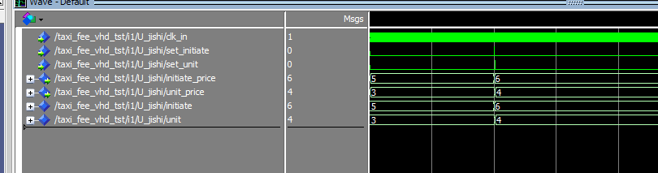
脉冲产生模块
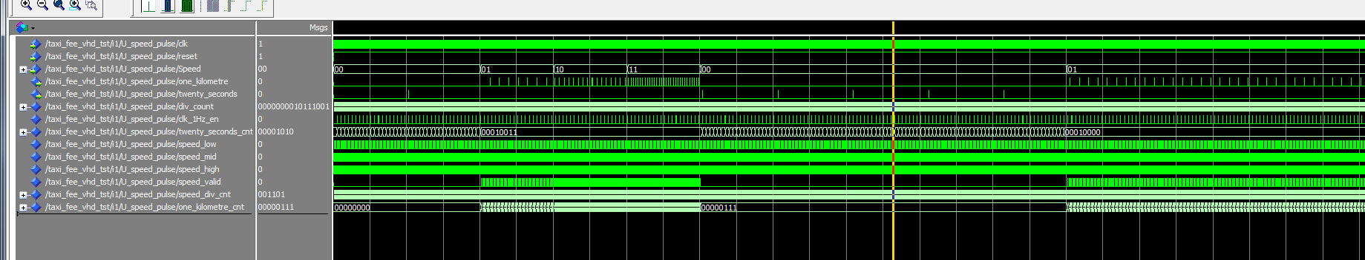

状态控制模块
